Рекомендации для родителей от учителя-дефектолога для подготовительной группы тема «Труд людей весной»

1.Родителям рекомендуется:
Посмотреть презентацию «Труд людей весной» https://multiurok.ru/files/trud-liudiei-viesnoi.html.
Посмотреть мультфильм: https://yandex.ru/video/preview/?filmId=1747192393950017413&text=мультик+труд+людей+весной&path=wizard&parent-reqid=1588043265038642-27191397350633221300125-production-app-host-man-web-yp-202&redircnt=1588043288.1
Гимнастика для глаз https://yandex.ru/video/preview/?filmId=10079191485615252294&text=гимнастика+для+глаз+для+детей&path=wizard&parent-reqid=1588180714572693-1077844737465015225000121-production-app-host-man-web-yp-62&redircnt=1588181022.1
На этой неделе мы будем формировать представления о работах, проводимых весной в саду и огороде. Будем рады, если вы выполните наши рекомендации! - поговорить с ребенком о том, какое сейчас время года, какие изменения происходят в природе весной; вспомнить приметы весны (растаял снег, прилетели птицы, бежали ручьи и т.д.);
Расскажите детям о празднике 1 Мая:
1 Мая - Праздник весны и труда! День 1 мая, как и 8 марта, много лет назад был днём борьбы рабочих людей за свои права. В те времена жизнь рабочих, которые трудились на фабриках и заводах, была тяжёлой. Они работали с раннего утра до позднего вечера и за свой нелёгкий труд получали так мало денег, что иногда их не хватало даже на еду. 1 мая рабочие (и женщины и мужчины) устраивали шествия — демонстрации. Они несли флаги и плакаты. На плакатах были написаны требования трудового народа.
В наши дни 1 мая мы отмечаем Праздник весны и труда. Это праздник всех, кто трудится, праздник людей разных профессий: рабочих, учёных, врачей, учителей.
Праздник весны и труда принято отмечать красочными шествиями, демонстрациями. Люди берут с собой воздушные шарики, флажки, цветы. А чтобы было шумно и весело — свистульки и трещотки. 1 мая повсюду звучит музыка, играют оркестры. Все поют и танцуют. На ярких плакатах написаны слова: «МИР», «МАЙ», «ТРУД».
Расскажите ребенку о том, что весной люди работают на полях, в садах и огородах, пашут землю, начинают сев, копают землю в огородах и сажают семена овощей, белят и обрезают фруктовые деревья в садах, сеют семена цветов. Садоводы окапывают плодовые деревья для того, чтобы к корням хорошо поступали воздух, вода, питательные вещества.
- понаблюдать за изменениями в природе во время совместной прогулки;
- рассмотреть картинки с изображением труда людей весной;
- уточнить, чем занимаются люди весной в садах и огородах.
- организовать совместный труд по уборке квартиры к празднику «Чистота в нашем доме»;
- организовать игры на спортивных площадках, подвижные игры по желанию детей;
-рассказать о впечатлениях детства о праздновании 1 мая;
- побеседовать «Как мы отмечаем праздники». Расширять знания детей о таком событии общественной жизни людей как «Праздник весны и труда». Обратить внимание на то, как в семье готовятся к празднику, как дети помогают готовиться к празднику.
- рассмотреть фотографии из семейного альбома «Праздник весны и труда»;
- прочитать произведения: «Кем быть?» В. Маяковский, Гайланс В.И. «Сказка о том, как труд лень победил»;
- обсудить пословицы о труде: «За работой и время быстрей бежит», «Человек познается в труде»;

Рассказать об инструментах, которые нужны для работы в огороде. Спросить, что можно делать этими инструментами (лопатой, граблями, лейкой, тяпкой, шлангом, ножницами).
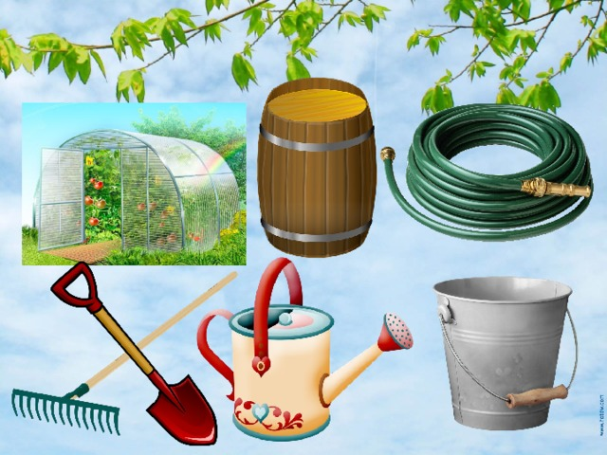

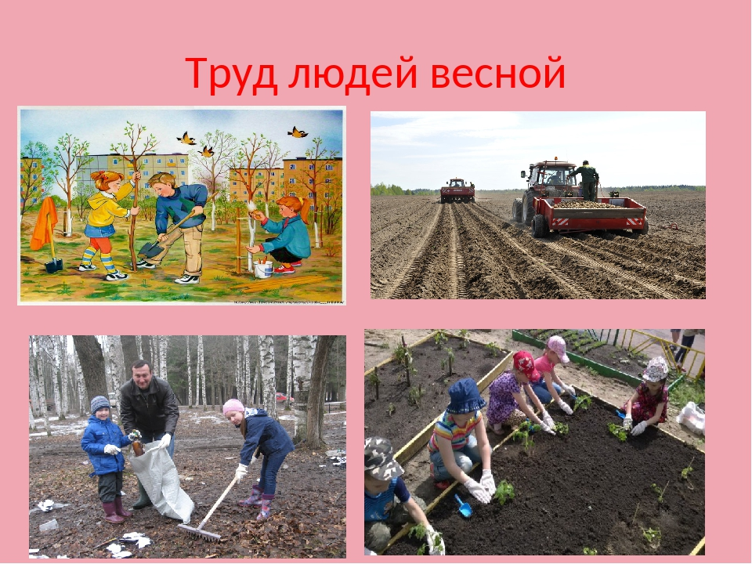

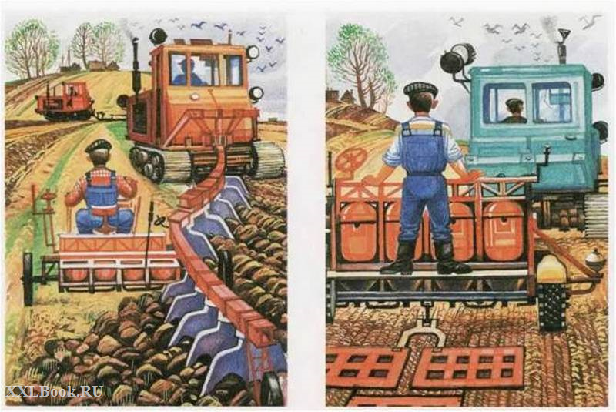

Разговор с весной (прочитать по ролям)
Ну весна, как дела? — У меня уборка.
Для чего тебе метла? — Снег смести с пригорка.
Для чего тебе ручьи? — Мусор смыть с дорожек!
Для чего тебе лучи? — Для уборки тоже.
Все помою, просушу, Вас на праздник приглашу! (О. Высотская)

Упражнение на координацию речи с движениями.
Мы лопатки взяли, грядки раскопали: раз-два, раз-два! Ребенок имитирует действия лопатой. Грабли в руки взяли, грядки причесали: Раз-два, раз-два! Ребенок имитирует действия граблями. Семена рядами в землю мы бросали: Раз-два, раз-два!
Ребенок имитирует разбрасывание семян.
Раз-два, раз-два!
Пальчиковая гимнастика «Весна»
Иди, весна, иди, красна, (дети «шагают» пальчиками обеих рук по столу)
Принеси ржаной колосок,
Овсяный снопок,
Яблоки душистые,
Груши золотистые,
Большой урожай в наш край. (дети загибают по одному пальчику начиная с мизинца)
Прочитать и обсудить рассказы

«Труд людей весной»
В конце весны, в теплые майские дни, высаживают рассаду огурцов, помидоров, капусты.
Надо успеть за короткое время, пока не пересохла почва, посеять семена хлебных и овощных растений, высадить картофель.
В садах деревья и кустарники опрыскивают ядовитыми веществами, которые убивают насекомых-вредителей. Так же, как осенью, нижнюю часть стволов плодовых деревьев белят известью.
Весной в садах проводят посадку плодовых деревьев и кустарников.
На улицах городов, поселков и сел подрезают деревья и высаживают новые растения. В парках и скверах высаживают декоративные цветы.
Нарисовать картинку с изображением труда огородников или инструменты.
Математика Подготовительная к школе группа
Цель. Закреплять навыки прямого и обратного счёта в пределах 10; упражнять детей в составлении задач разнообразного содержания по одой и той же теме на основе конкретных данных; развивать у детей умение расчленять сложную форму предметов на элементы, соответствующие нескольким геометрическим фигурам, определять их размер и пространственное положение (игра «Танграм»); учить воссоздавать фигуры по образцу контурного характера, делать предположения и анализировать возможные пути решения.
Нарисовать в тетради круг и прямоугольник так, чтоб: прямоугольник находился внутри круга, круг находился в прямоугольнике, прямоугольник и круг пересекались, прямоугольник и круг находились рядом.
Разминка для подготовишек.
- Сколько глаз у одной мыши?
- Какой сейчас идёт месяц по счёту в году? Как назывался месяц перед ним? Какой будет следующий месяц?
- Сколько пальцев на левой руке человека? А на правой?
- Сколько братьев у Ниф – Нифв? Кто они?

Конструирование «Кораблик» (для детей 6-7 лет)
Задачи. Развивать умение детей конструировать из бумаги способом оригами, опираясь на схему предложенную взрослым, соблюдая последовательность действий, развивая координацию и мелкую моторику рук.

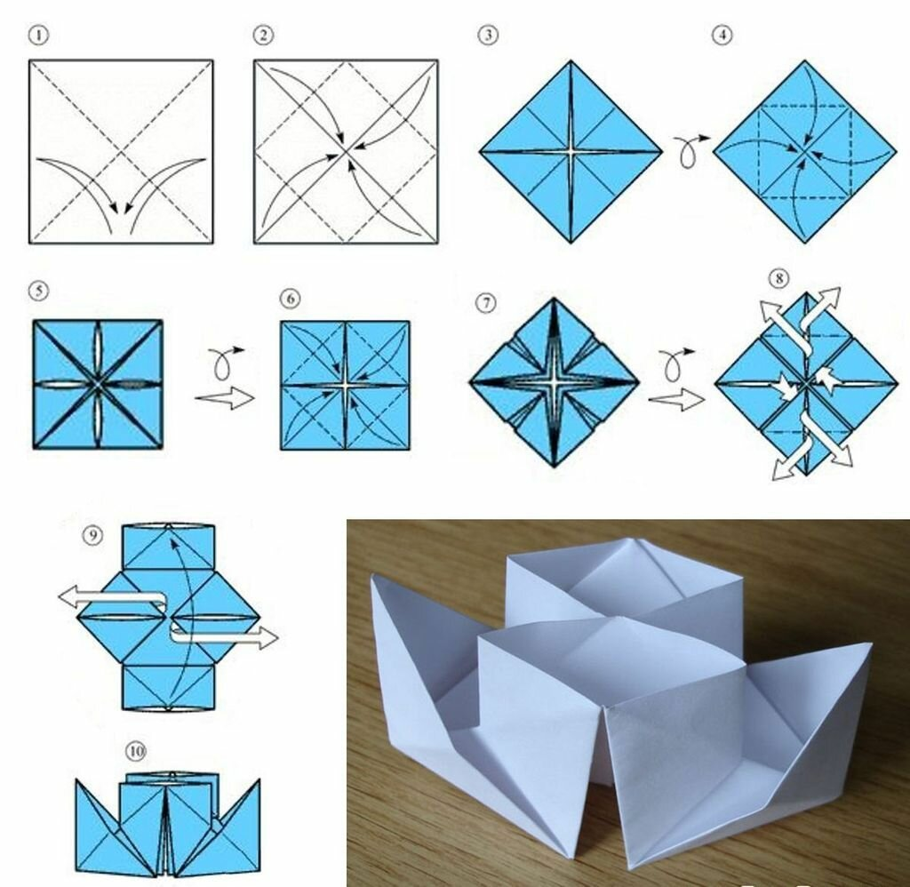

Нарисовать садовую тачку
Рассмотреть картинку. Спросить из каких фигур состоит тачка.
Задачи. Формировать умение рисовать предметы, располагая изображение по всей поверхности листа. Закреплять умение изображать предмет по частям: сначала крупные детали, затем более мелкие.
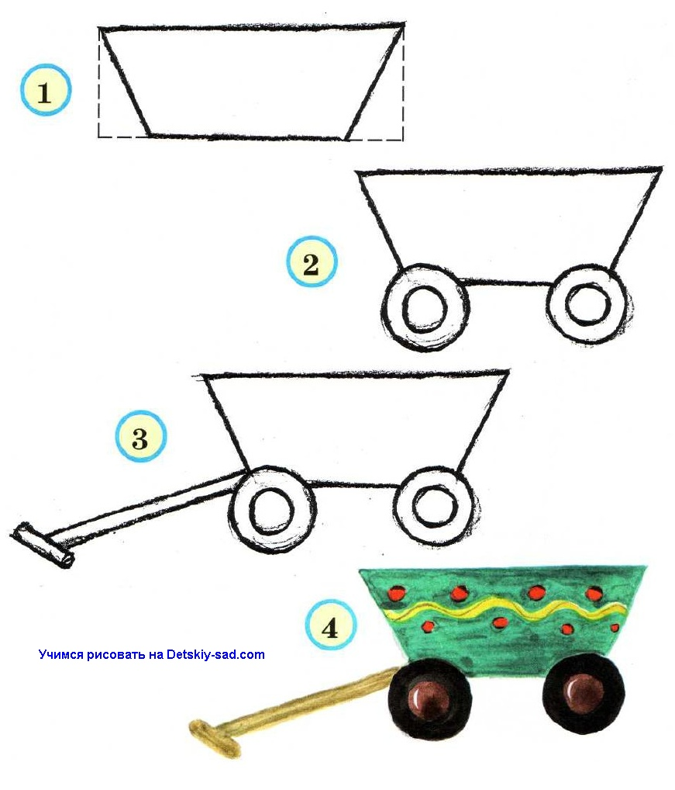
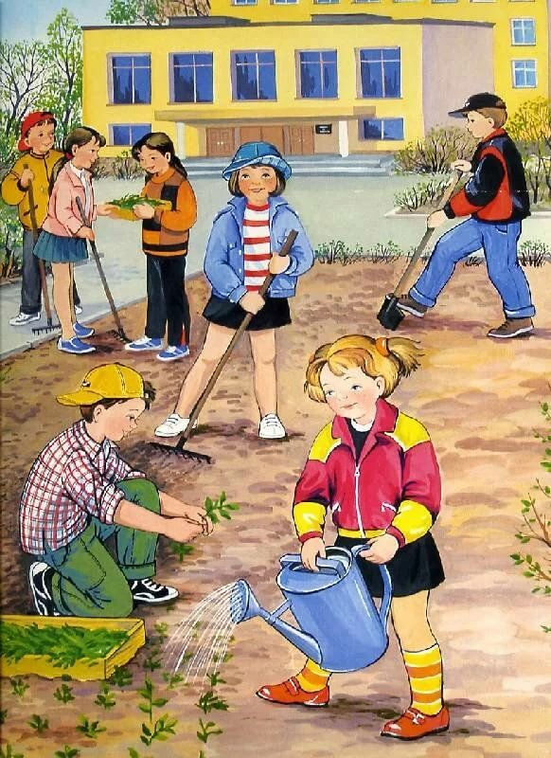
Составить рассказ по картинке с опорой на вопросы:
Какое время года на картинке?
Что делает девочки?
Что делают мальчики?
Для чего нужна лейка, лопата, грабли?
Отгадайте загадки
- Проползла во двор змея черная и длинная,

Огород наш поливала, на работе не зевала. (шланг)

- Смастерили из досок и надели поясок,

И хранит посуда эта с грядки собранное лето. (бочка)

- Два братца пошли в речку купаться.

Один купается, другой на берегу дожидается.

На речку идут – пляшут, а с речки идут – плачут. (ведра)

- Стоят в один ряд острые цап - царапки.

Удобно сгребать ими мусора охапки. (грабли)

- Из железа тучка, а у тучки – ручка.

Эта тучка по порядку обошла за грядкой грядку. (лейка)

- Землю копала, грядки ровняла,

Ручейки прорывала и ничуть не устала. (лопата)

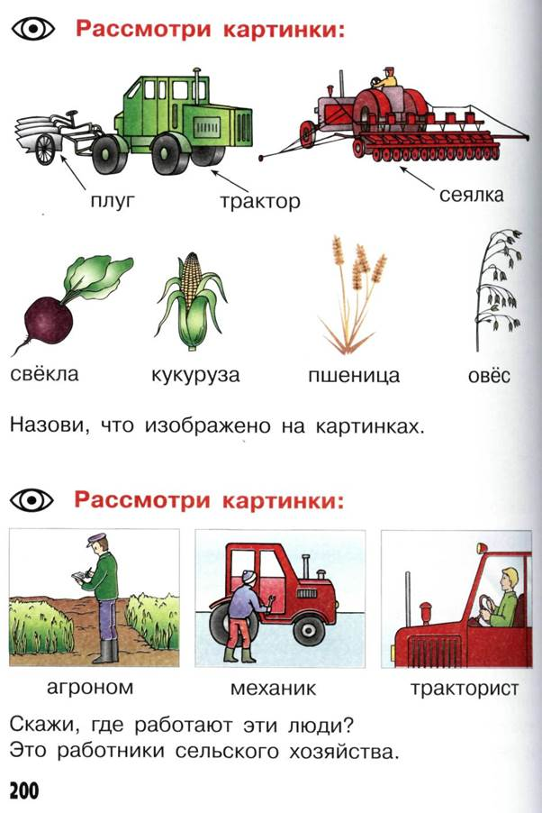
Расскажите детям про профессии агроном, механик, тракторист.

Прочитать сказку
«Сказка о том, как труд лень победил»
Гайланс В. И.
В волшебной стране мастеров жил великий мастер по имени Труд. Он жил в чудесном дворце, и жители этой страны приходили к нему учиться мастерству.
Жила в этой удивительной стране мастеров фея – волшебница по имени Рукодельница.
Она плела, ткала, вязала, вышивала. Все ее изделия обладали чудесной силой – приносили здоровье, радость, любовь, нежность и тепло.
В этой стране царили благополучие и счастье. Жители были самыми изобретательными, творческими, искусными – настоящими мастерами своего дела.
Однажды мастер Труд и фея Рукодельница отправились путешествовать по разным странам – поучиться новому мастерству, себя показать. Фея Рукодельница повезла свои чудесные изделия, чтобы дарить их тем, кто в них нуждался.
Злую колдунью Бездельницу одолевали злость и зависть. И как только она узнала о том, что мастер Труд уехал, закинула в волшебную страну мастеров вирус Лень. Он проникал в каждый дом через телефоны, компьютеры, телевизоры, даже в открытые форточки и замочные скважины. Вирус Лень сначала поразил детей. Они так обленились, что не хотели ходить в школу, в детский сад. Родители приносили им еду прямо в постель. Постепенно вирус Лень одолел и взрослых. Закрылись магазины, банки, дворники не метут улицы, в домах исчезли вода, отопление и электричество.
Постепенно Солнце скрылось с горизонта, и волшебная страна погрузилась во тьму.
Колдунья Бездельница поселилась во дворце великого мастера и радовалась тому, что в нем тишина, покой и полное безделье. Нет больше волшебной страны мастеров!
Когда мастер Труд и фея Рукодельница вернулись домой, они сразу догадались, чьи это проделки. Только Труд может победить Лень, но сначала надо победить злую колдунью.
Решили взять ее хитростью – преподнесли ей в подарок красивый загадочный сундук. Бездельница была очень любопытна и сразу же открыла его. Волшебное веретено вдруг прыгнуло в руки Бездельницы и закружилось, завертелось – стало прясть золотую, волшебную пряжу. Хочет колдунья бросить веретено, да никак от рук оторвать не может.
Пряжи образовался огромный клубок, до самых небес. От него яркий свет льется и жар идет. От такого жара вирус Лень превратился в облако и растаял без следа, а клубок в ласковое Солнце.
Жители волшебной страны проснулись от долго сна и сразу же принялись за работу. Дети побежали в школу, во дворец к великому мастеру учиться мастерству.
Злая колдунья Бездельница осталась жить во дворце, так как превратилась в мастерицу по имени Пряха. Крутит она волшебное веретено и прядет пряжу, из которой фея Рукодельница ткет и вяжет свои чудесные изделия. Мастер Труд, как прежде, учит мастерству жителей сказочной страны.

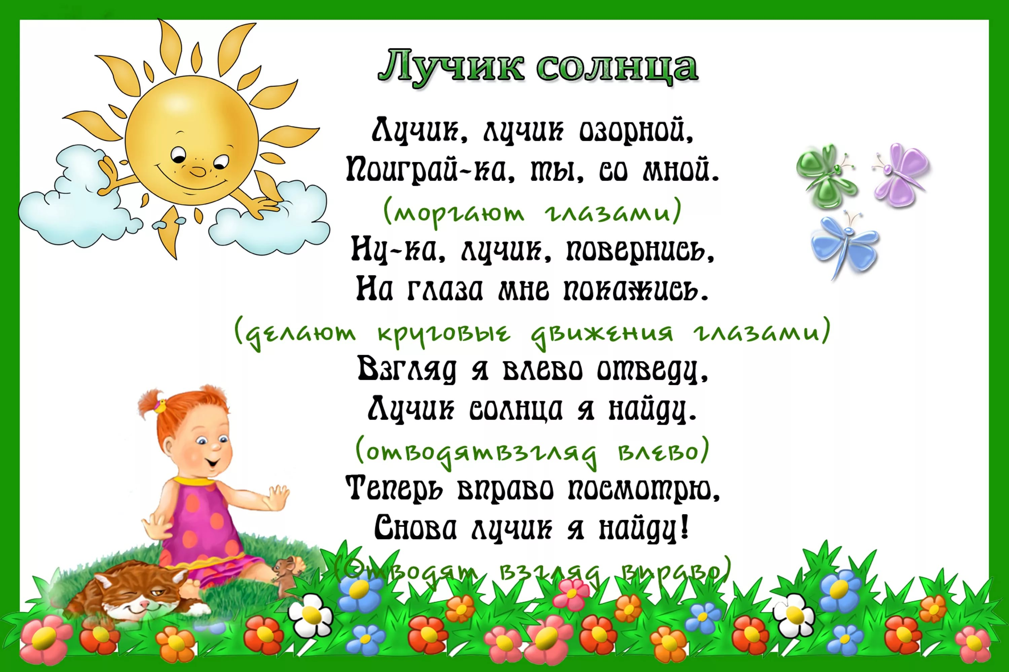
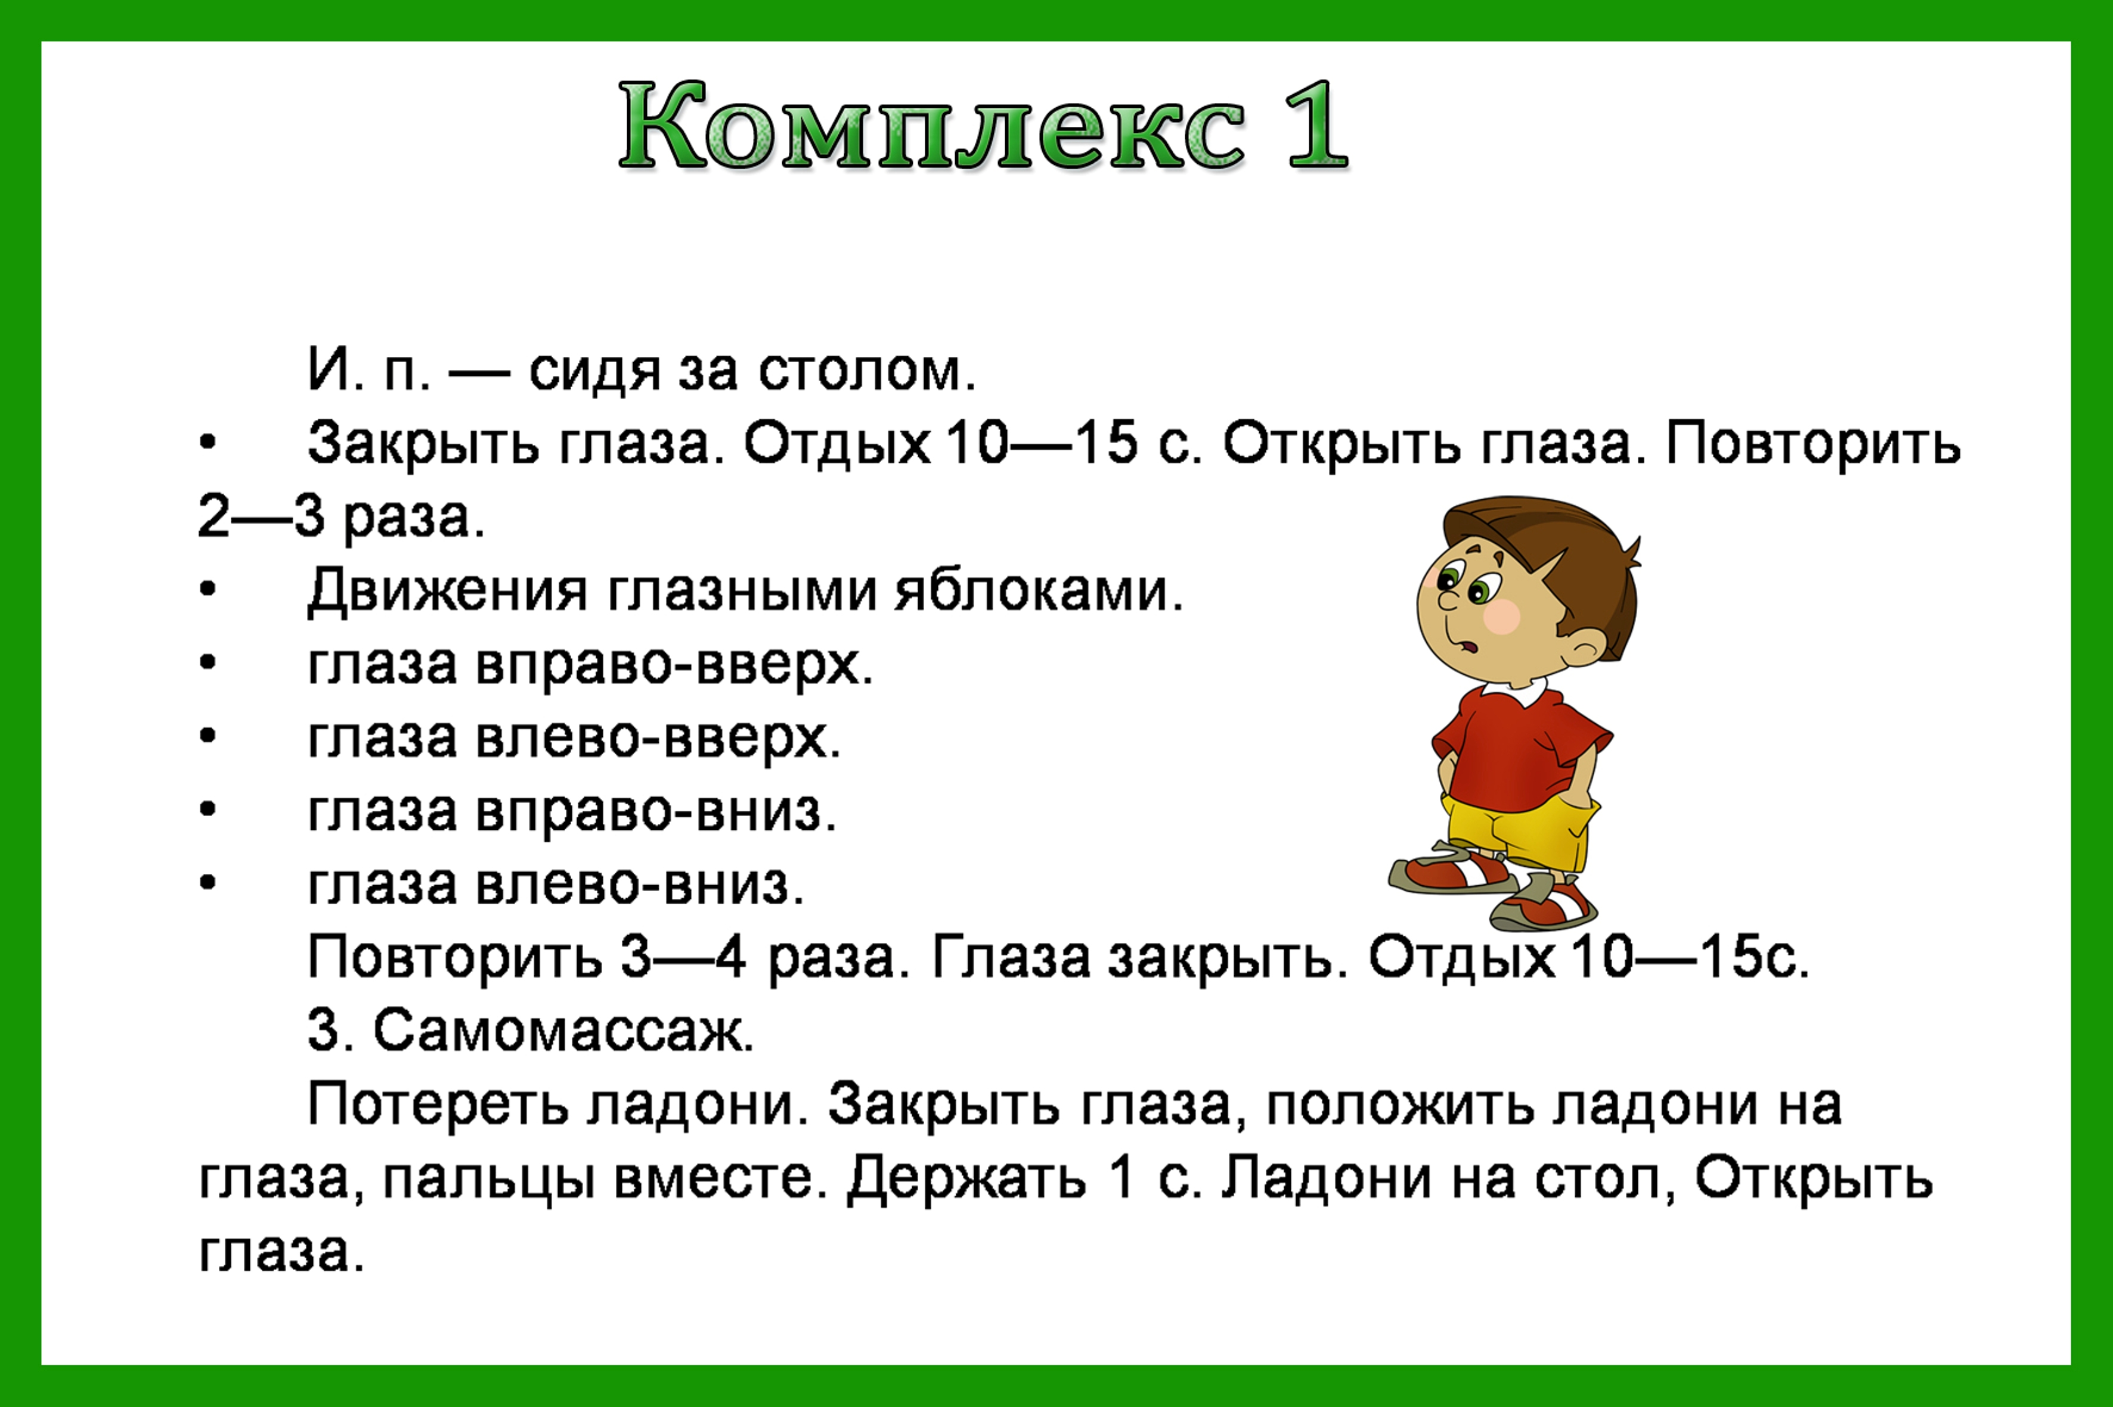
Делаем дома гимнастику для глаз

